Учреждение образования
«БЕЛОРУССКИЙ ГОСУДАРСТВЕННЫЙ ТЕХНОЛОГИЧЕСКИЙ УНИВЕРСИТЕТ»

Лабораторная работа №8
Вычисление сумм, произведений, экстремумов

Выполнила: Загнетова Мария Игоревна 10ПИ

Минск 2024
Задание | Краткие теоретические сведения
.  1. Выполнить прокрутку и записать условие задачи для программы, представленной в правой части.  Изменить программу так, чтобы вычислялась сумма квадратов четырех значений переменной a, а также произведение значений а.  Произвести отладку всех вариантов.  Написать программу вычисления факториала:  5! = 1 ∙ 2 ∙ 3 ∙ 4 ∙ 5. | 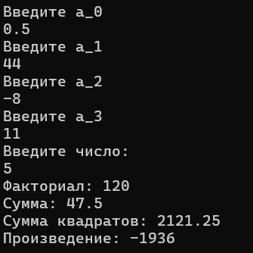  #include <iostream>  using namespace std;  void main() {  setlocale(LC_ALL, " Russian ");  float a, b, pr = 1;  int i, n, sum = 0, sum2 = 0, fact =1;  const int size = 4;  for (i = 0; i < size; i++) {  cout << "Введите а_" << i << endl;  cin >> a;  pr *= a;  sum2 += a * a;  sum += a;  }  cout << "Введите число: ";  cin >> b;  for (n = 1; n <= b; n++) {  fact *= n;  }  cout << "Факториал: " << fact << endl;  cout << "Сумма: " << sum << endl;  cout << "Сумма квадратов: " << sum2 << endl;  cout << "Произведение: " << pr << endl;  }
Прокрутка:
Начало

Первая итерация (i=0)
Сообщение: «Введите а0»
Пользователь водит а=0.5
Pr = 1 * 0.5 = 0.5
Sum2 =0 + 0.5 * 0.5= 0.25
Sum= 0 + 0.5 = 0.5

Вторая итерация (i=1)
Сообщение: «Введите а1»
Пользователь водит а=44
Pr = 0.5 * 44 = 22
Sum2 =0.25 + 44*44=1936.25
Sum= 0.5 + 44 = 44.5

Третья итерация (i=2)
Сообщение: «Введите а2»
Пользователь водит а=-8
Pr = 22 * -8 = -176
Sum2 =1936.25 + (-8) * (-8)=2000.25
Sum = 44.5 + (-8) = 36.5

Четвертая итерация (i=3)
Сообщение: «Введите а3»
Пользователь водит а=11
Pr = -176 * 11 = -1936
Sum2 = 2000.25+ 11*11= 2121.25
Sum = 36.5 + 11 = 47.5

Сумма: 47.5
Сумма квадратов: 2121.25
Произведение: -1936

Пользователь водит b=5
Первая итерация (n=1)
Fact = 1 * 1 = 1

Вторая итерация (n=2)
Fact = 1 * 2 = 2

Третья итерация (n=3)
Fact = 2 * 3 = 6

Четвертая итерация (n=4)
Fact = 6 * 4 = 24

Пятая итерация (n=5)
Fact = 24 * 5 = 120

Факториал: 120

Конец прокрутка
2. Выполнить прокрутку и записать условия задач для программ, представленных в правой части  2.1  Программа выполняет подсчет среднего арифметического вводимых чисел. После ввода каждого числа программа отображает текущее среднее значение. Программа принимает числа до тех пор , пока пользователь не нажмёт n.После чего программа завершается. | 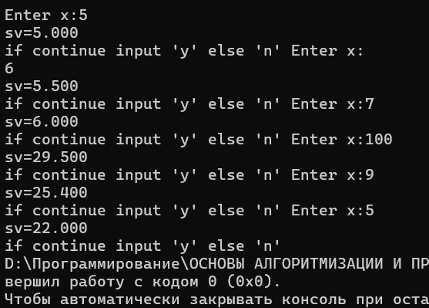  Прокрутка:  Начало  Do  Сообщение: « Enter x: »  Пользователь водит х=5  Sum = 0 + 5 = 5  Count = 0 + 1 = 1  sv = 5 / 1 = 5  Выводим sv = 5.000  Выводим if continue input 'y' else 'n'  While (ch!=’n’)  Программа будет повторять до тех пор, пока пользователь не ведёт n  #include <stdio.h>  #include <conio.h>  void main()  {  char ch;  float sv, x, sum = 0;  float count = 0;  do  {  printf("Enter x:");  scanf_s("%f", &x);  sum += x;  count++;  sv = sum / count;  printf("sv=%1.3f\n", sv);  printf("if continue input 'y' else 'n' ");  ch = _getch();  } while (ch != 'n');  }
02.2  Программа выполняет вычисления 8 раз и выводит сумму полученных значений.  Прокрутка:  Начало  Первая итерация (n=2)  t = pow(2, log((float)2))= 1.616  p = pow(log((float)2),2) = 0.48  a = 1.616 / 0.48 = 3.365  sum += 0 + 3.365 = 3.365  Вторая итерация (n=3)  t = pow(3, log((float)3))= 3.343  p = pow(log((float)3),3) = 1.326  a = 3.343 / 1.326 = 2.521  sum += 3.365 + 2.521 = 5.887  Третья итерация (n=4)  t = pow(4, log((float)4))= 6.833  p = pow(log((float)4),4) = 3.693  a = 6.833 / 3.693 = 1.85  sum += 5.887 + 1.85 = 7.737  Четвертая итерация (n=5)  t = pow(5, log((float)5))= 13.334  p = pow(log((float)5),5) = 10.799  a = 13.334 / 10.799 = 1.235  sum += 7.737 + 1.235 = 8.971  Пятая итерация (n=6)  t = pow(6, log((float)6))= 24.789  p = pow(log((float)6),6) = 33.089  a = 24.789 / 33.089 = 0.749  sum += 8.971 + 0.749 = 9.720 | 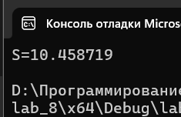  Шестая итерация (n=7)  t = pow(7, log((float)7))= 44.105  p = pow(log((float)7),7) = 105.648  a = 44.105 / 105.105 = 0.417  sum += 9.720 + 0.417 = 10.138  Седьмая итерация (n=8)  t = pow(8, log((float)8))= 75.498  p = pow(log((float)8),8) = 349.601  a = 75.498 / 349.601 = 0.215  sum += 10.138 + 0.215 = 10.354  Восьмая итерация (n=9)  t = pow(9, log((float)9))= 124.935  p = pow(log((float)9),9) = 1193.63  a = 124.935 / 1193 = 0.215  sum += 10.354 + 0.215 = 10.458  Выводим результат S=10.4587193  Конец прокрутки  #include <stdio.h>  #include <cmath>  void main()  {  float sum = 0, a, t, p;  for (int n = 2; n < 10; n++)  {  t = pow(n, log((float)n));  p = pow(log((float)n), n);  a = t / p;  sum += a;  }  printf("S=%f\n", sum);  }
3. Выполнить прокрутку и записать условие задачи для программы, представленной в правой части.  Внести изменения в программу так, чтобы выводилось не только само значение переменной из массива b, но и номер этого значения.  b = {9; −3,5; 54; −2,8; 40}. | 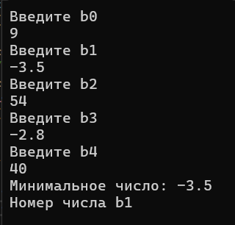  Прокрутка:  Начало  Первая итерация (i=0)  Вводим b = 9  If (9<9999)  m=9  n=0  Вторая итерация (i=1)  Вводим b = -3.5  If (-3.5<9)  m=-3.5  n=1  Третья итерация (i=2)  Вводим b = 54  If (54<-3.5)  Четвертая итерация (i=3)  Вводим b = -2.8  If (-2.8<-3.5)  Пятая итерация (i=4)  Вводим b = 40  If (40<-3.5)  Выводим Минимальное число: -3.5  Выводим Номер числа b1  #include <iostream>  using namespace std;  void main()  {  setlocale(LC_CTYPE, "Russian");  int count = 5, n = 1;  float b, m = 9999;  for (int i = 0; i < count; i++)  {  cout << "Введите b" << i << endl;  cin >> b;  if (b < m)  {  m = b;  n = i;  }  }  cout << "Минимальное число: " << m << endl;  cout << "Номер числа b" << n << endl;  }
4. В соответствии со своим вариантом разработать программы по условиям, приведенным в таблице ниже. Исходные данные ввести с клавиатуры. Произвести отладку программы.  Написать программы еще для нескольких условий из этой же таблицы по своему выбору.
  7

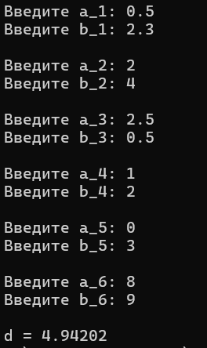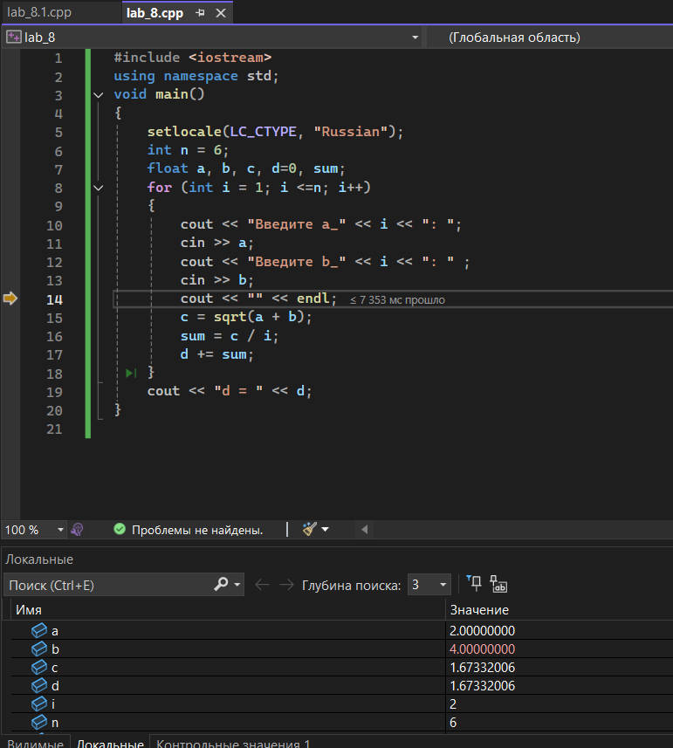
#include <iostream>
using namespace std;
void main()
{
setlocale(LC_CTYPE, "Russian");
int n = 6;
float a, b, c, d=0, sum;
for (int i = 1; i <=n; i++)
{
cout << "Введите a_" << i << ": ";
cin >> a;
cout << "Введите b_" << i << ": " ;
cin >> b;
cout << "" << endl;
c = sqrt(a + b);
sum = c / i;
d += sum;
}
cout << "d = " << d;
}

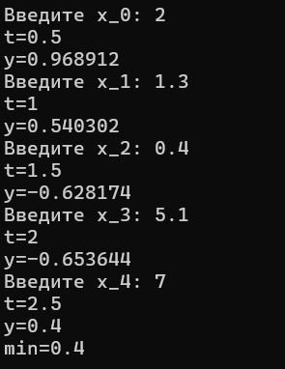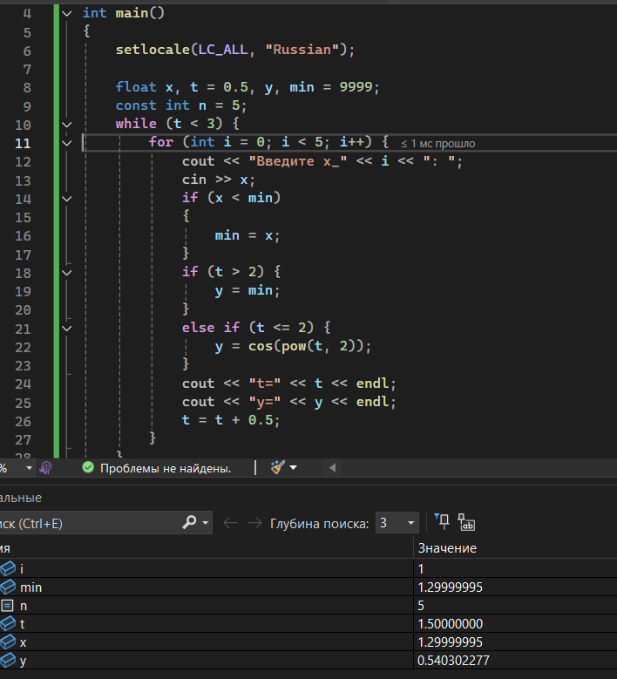
#include <iostream>
#include <cmath>
using namespace std;
int main()
{
setlocale(LC_ALL, "Russian");

float x, t = 0.5, y, min = 9999;
const int n = 5;
while (t < 3) {
for (int i = 0; i < 5; i++) {
cout << "Введите x_" << i << ": ";
cin >> x;
if (x < min)
{
min = x;
}
if (t > 2) {
y = min;
}
else if (t <= 2) {
y = cos(pow(t, 2));
}
cout << "t=" << t << endl;
cout << "y=" << y << endl;
t = t + 0.5;
}
}
cout << "min=" << min << endl;
}

4. В соответствии со своим вариантом разработать программы по условиям, приведенным в таблице ниже. Исходные данные ввести с клавиатуры. Произвести отладку программы.  Написать программы еще для нескольких условий из этой же таблицы по своему выбору.
  8

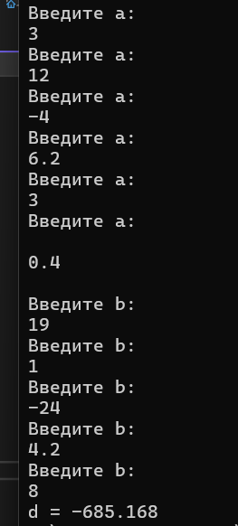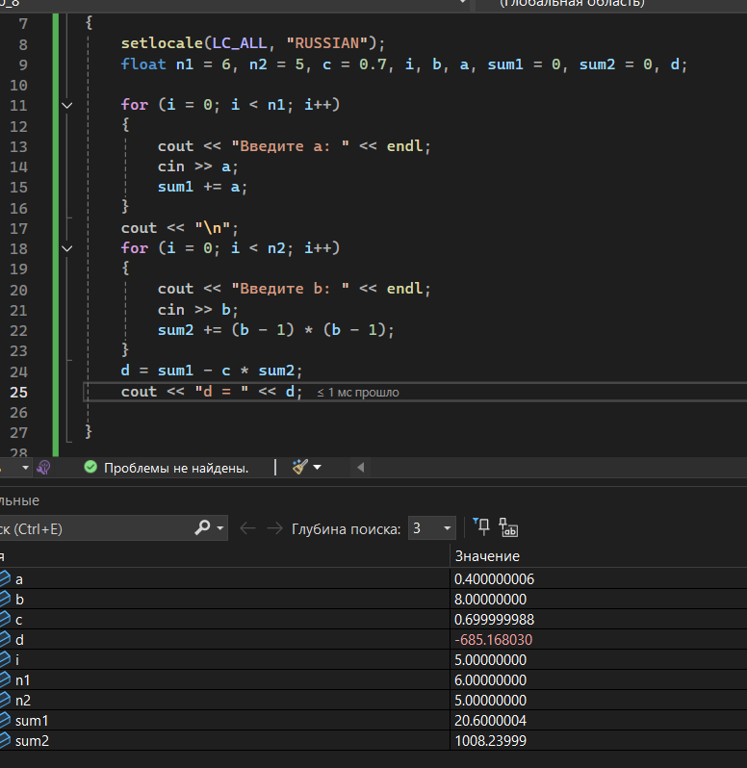
#include <iostream>
#include <cmath>
#include <math.h>

using namespace std;
void main()
{
setlocale(LC_ALL, " Russian ");
float n1 = 6, n2 = 5, c = 0.7, i, b, a, sum1 = 0, sum2 = 0, d;

for (i = 0; i < n1; i++)
{
cout << "Введите a: " << endl;
cin >> a;
sum1 += a;
}
cout << "\n";
for (i = 0; i < n2; i++)
{
cout << "Введите b: " << endl;
cin >> b;
sum2 += (b - 1) * (b - 1);
}
d = sum1 - c * sum2;
cout << "d = " << d;

}

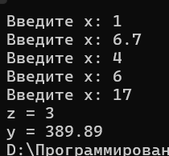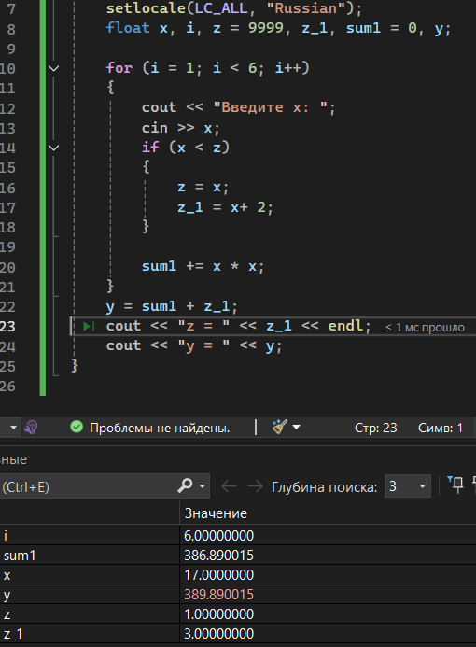
#include <iostream>
#include <cmath>
#include <math.h>
using namespace std;
void main()
{
setlocale(LC_ALL, "Russian");
float x, i, z = 9999, z_1, sum1 = 0, y;

for (i = 1; i < 6; i++)
{
cout << "Введите x: ";
cin >> x;
if (x < z)
{
z = x;
z_1 = x+ 2;
}

sum1 += x * x;
}
y = sum1 + z_1;
cout << "z = " << z_1 << endl;
cout << "y = " << y;
}

Дополнительные задания

Задание | Краткие теоретические сведения
1. В последовательности из n целых чисел найти и вывести значение суммы четных элементов. | #include <iostream>  #include <cmath>  using namespace std;  int main()  {  setlocale(LC_ALL, "Russian");  float i, n, sum = 0;  int x;  cout << "Ввести n: ";  cin >> n;  for (int i = 1; i < n + 1; i++) {  cout << "Введите число:";  cin >> x;  if (x % 2 == 0) {  sum += x;  }  }  cout << "Сумма =" << sum;  }  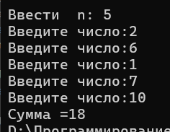
2. В последовательности из n целых чисел найти и вывести порядковый номер последнего отрицательного элемента. | 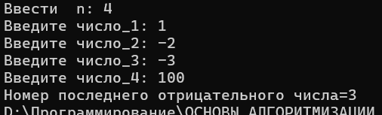  #include <iostream>  #include <cmath>  using namespace std;  int main()  {  setlocale(LC_ALL, "Russian");  float i, n, f;  int x;  cout << "Ввести n: ";  cin >> n;  for (int i = 1; i < n + 1; i++) {  cout << "Введите число_" << i << ": ";  cin >> x;  if (x < 0)  {  f = i;  }  }  cout << "Номер последнего отрицательного числа=" << f;  }
3. В последовательности из n вещественных чисел найти количество элементов, стоящих между минимальным и максимальным значениями. | 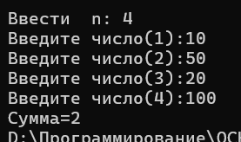  #include <iostream>  #include <cmath>  using namespace std;  void main()  {  setlocale(LC_ALL, "RU");  int n, i, min1, max1, sum;  float x, max = -9999, min = 9999;  cout << "Ввести n: ";  cin >> n;  for (i = 1; i < n + 1; i++) {  cout << "Введите число" << "(" << i << "):";  cin >> x;  if (x > max) {  max = x;  max1 = i;  }  if (x < min) {  min = x;  min1 = i;  }  }  sum = max1 - min1;  if (sum < 0) { sum = sum * (-1); }  sum -= 1;  cout << "Сумма=" << sum;  }

